***Καλοφωνικὸς στίχος, κὺρ Ξένου τοῦ Κορώνη, τὸ θαυμάσιον· ἦχος πλ. δ´***

***ἵ …*** [προοίμιο α´]

***Εικόνα που περιέχει γραφικός χαρακτήρας, κείμενο

Περιγραφή που δημιουργήθηκε αυτόματα***

***Εικόνα που περιέχει σκίτσο/σχέδιο, γραφικός χαρακτήρας, καλλιγραφία, τυπογραφία

Περιγραφή που δημιουργήθηκε αυτόματα***

1.

***ἵνα τί***

(*Ψαλμ.* 2, 1α)

***Εικόνα που περιέχει γραφικός χαρακτήρας, καλλιγραφία, σκίτσο/σχέδιο, τυπογραφία

Περιγραφή που δημιουργήθηκε αυτόματα***

***Εικόνα που περιέχει γραφικός χαρακτήρας, καλλιγραφία, έγγραφο, κείμενο

Περιγραφή που δημιουργήθηκε αυτόματα***

***Εικόνα που περιέχει σκίτσο/σχέδιο, καλλιγραφία

Περιγραφή που δημιουργήθηκε αυτόματα***

***ἵ …*** [προοίμιο β´]

***Εικόνα που περιέχει γραφικός χαρακτήρας, καλλιγραφία, γραμματοσειρά, τυπογραφία

Περιγραφή που δημιουργήθηκε αυτόματα***

***Εικόνα που περιέχει γραφικός χαρακτήρας, καλλιγραφία, κείμενο

Περιγραφή που δημιουργήθηκε αυτόματα***

***Εικόνα που περιέχει γραφικός χαρακτήρας, καλλιγραφία, κείμενο, έγγραφο

Περιγραφή που δημιουργήθηκε αυτόματα***

***Εικόνα που περιέχει τυπογραφία, καλλιγραφία

Περιγραφή που δημιουργήθηκε αυτόματα***

2.

***ἵνα τί***

(*Ψαλμ.* 2, 1α)

***Εικόνα που περιέχει γραφικός χαρακτήρας, καλλιγραφία, γραμματοσειρά, λευκό

Περιγραφή που δημιουργήθηκε αυτόματα***

***Εικόνα που περιέχει γραφικός χαρακτήρας, καλλιγραφία, κείμενο, έγγραφο

Περιγραφή που δημιουργήθηκε αυτόματα***

***Εικόνα που περιέχει γραφικός χαρακτήρας, γραμματοσειρά, καλλιγραφία, τυπογραφία

Περιγραφή που δημιουργήθηκε αυτόματα***

3.

3α ***[τί] ἐφρύαξαν*** | 3β ***[τὰ] ἔθνη*** | 3γ ***ἔθνη καὶ λαοί*** | 3δ ***ἐμελέτησαν κενά***

(*Ψαλμ.* 2, 1α-β)

***Εικόνα που περιέχει γραφικός χαρακτήρας, καλλιγραφία, τυπογραφία, κείμενο

Περιγραφή που δημιουργήθηκε αυτόματα***

***Εικόνα που περιέχει γραφικός χαρακτήρας, καλλιγραφία, κείμενο

Περιγραφή που δημιουργήθηκε αυτόματα***

***Εικόνα που περιέχει γραφικός χαρακτήρας, γράμμα, καλλιγραφία, χαρτί

Περιγραφή που δημιουργήθηκε αυτόματα***

***Εικόνα που περιέχει γραφικός χαρακτήρας, καλλιγραφία, γραμματοσειρά, κείμενο

Περιγραφή που δημιουργήθηκε αυτόματα***



4.

***κατὰ τοῦ Κυρίου***

(*Ψαλμ.* 2, 2γ)

***Εικόνα που περιέχει ελατήριο, γαλλικό κλειδί

Περιγραφή που δημιουργήθηκε αυτόματα***

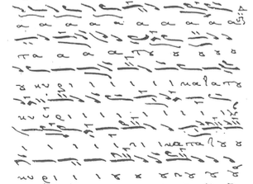



5.

***ἵνα τί ἐφρύαξαν***

(*Ψαλμ.* 2, 1α)



***Εικόνα που περιέχει γραφικός χαρακτήρας, καλλιγραφία, κείμενο, έγγραφο

Περιγραφή που δημιουργήθηκε αυτόματα***

***Εικόνα που περιέχει γραφικός χαρακτήρας, καλλιγραφία, γραμματοσειρά, τυπογραφία

Περιγραφή που δημιουργήθηκε αυτόματα***

6.

***οἱ βασιλεῖς τῆς γῆς***

(*Ψαλμ.* 2, 2α)



***Εικόνα που περιέχει γραφικός χαρακτήρας, καλλιγραφία, κείμενο, έγγραφο

Περιγραφή που δημιουργήθηκε αυτόματα***



7.

***οἱ βασιλεῖς τῆς γῆς συνήχθησαν***

(*Ψαλμ.* 2, 2α-β)



***Εικόνα που περιέχει γραφικός χαρακτήρας, καλλιγραφία, κείμενο, έγγραφο

Περιγραφή που δημιουργήθηκε αυτόματα***

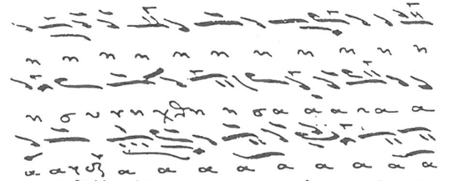

***Εικόνα που περιέχει ελατήριο, καλλιγραφία

Περιγραφή που δημιουργήθηκε αυτόματα με χαμηλό επίπεδο εμπιστοσύνης***

***ή***

***Εικόνα που περιέχει γραφικός χαρακτήρας, καλλιγραφία, γραμματοσειρά, χειρόγραφο

Περιγραφή που δημιουργήθηκε αυτόματαΕικόνα που περιέχει ελατήριο, καλλιγραφία

Περιγραφή που δημιουργήθηκε αυτόματα με χαμηλό επίπεδο εμπιστοσύνηςΕικόνα που περιέχει μεταλλικά είδη, λεβιέ/μοχλός, ελατήριο

Περιγραφή που δημιουργήθηκε αυτόματα***

πα α λιν

8.

***οἱ βασιλεῖς τῆς γῆς παρέστησαν***

(*Ψαλμ.* 2, 2α)

***Εικόνα που περιέχει γραφικός χαρακτήρας, γραμματοσειρά, καλλιγραφία, λευκό

Περιγραφή που δημιουργήθηκε αυτόματα***

***Εικόνα που περιέχει γραφικός χαρακτήρας, καλλιγραφία, κείμενο, έγγραφο

Περιγραφή που δημιουργήθηκε αυτόματα***

***Εικόνα που περιέχει γραφικός χαρακτήρας, γραμματοσειρά, καλλιγραφία, λευκό

Περιγραφή που δημιουργήθηκε αυτόματα***

9.

***[τί] ἐφρύαξαν ἔθνη καὶ λαοί***

(*Ψαλμ.* 2, 1α-β)

***Εικόνα που περιέχει καλλιγραφία, σκίτσο/σχέδιο, τυπογραφία, γραφικός χαρακτήρας

Περιγραφή που δημιουργήθηκε αυτόματα***

***Εικόνα που περιέχει γραφικός χαρακτήρας, καλλιγραφία, κείμενο, έγγραφο

Περιγραφή που δημιουργήθηκε αυτόματα***

***Εικόνα που περιέχει γραφικός χαρακτήρας, καλλιγραφία, κείμενο, έγγραφο

Περιγραφή που δημιουργήθηκε αυτόματα***



10.

***ἵνα τί***

(*Ψαλμ.* 2, 1α)

***Εικόνα που περιέχει γραφικός χαρακτήρας, καλλιγραφία, κείμενο, τυπογραφία

Περιγραφή που δημιουργήθηκε αυτόματα***

***Εικόνα που περιέχει γραφικός χαρακτήρας, καλλιγραφία, κείμενο

Περιγραφή που δημιουργήθηκε αυτόματα***



11.

***τιτιτι*** [βραχὺ κράτημα]

11α i) τιτι ii) τιτι iii) τιτι| 11β i-vi) τιριρι ριριρι ριρι| 11γ τιτι

Εικόνα που περιέχει γραφικός χαρακτήρας, καλλιγραφία, κείμενο, γραμματοσειρά

Περιγραφή που δημιουργήθηκε αυτόματα

Εικόνα που περιέχει γραφικός χαρακτήρας, καλλιγραφία, γραμματοσειρά, κείμενο

Περιγραφή που δημιουργήθηκε αυτόματα

Εικόνα που περιέχει γραφικός χαρακτήρας, κείμενο, γράμμα, έγγραφο

Περιγραφή που δημιουργήθηκε αυτόματα

Εικόνα που περιέχει γραφικός χαρακτήρας, καλλιγραφία, κείμενο

Περιγραφή που δημιουργήθηκε αυτόματα

Εικόνα που περιέχει καλλιγραφία, γαλλικό κλειδί, τυπογραφία, γραφικός χαρακτήρας

Περιγραφή που δημιουργήθηκε αυτόματα

12.

12α ***ἐφρύαξαν ἔθνη*** |12β***καὶ λαοὶ ἐμελέτησαν κενὰ*** | 12γ ***κατὰ τοῦ Κυρίου***

(*Ψαλμ.* 2, 1α-β, 2γ)

***Εικόνα που περιέχει γραφικός χαρακτήρας, γραμματοσειρά, καλλιγραφία, κείμενο

Περιγραφή που δημιουργήθηκε αυτόματα***

***Εικόνα που περιέχει γραφικός χαρακτήρας, καλλιγραφία, έγγραφο, κείμενο

Περιγραφή που δημιουργήθηκε αυτόματα***

***Εικόνα που περιέχει γραφικός χαρακτήρας, γράμμα, καλλιγραφία, χαρτί

Περιγραφή που δημιουργήθηκε αυτόματα***



13.

***ἵνα τί***

(*Ψαλμ.* 2, 1α)

***Εικόνα που περιέχει γραφικός χαρακτήρας, κείμενο, καλλιγραφία

Περιγραφή που δημιουργήθηκε αυτόματα***



14.

***τιτιτι*** [βραχύ κράτημα]

14α τιτιτι | 14β τιτιτι| 14γ εριρινριρε



***Εικόνα που περιέχει γραφικός χαρακτήρας, καλλιγραφία, έγγραφο, κείμενο

Περιγραφή που δημιουργήθηκε αυτόματα***



15.

***[τί] ἐφρύαξαν ἔθνη καὶ λαοὶ έμελέτησαν***

(*Ψαλμ.* 2, 1α-β)



***Εικόνα που περιέχει γραφικός χαρακτήρας, καλλιγραφία, κείμενο, έγγραφο

Περιγραφή που δημιουργήθηκε αυτόματα***



16.

***ἵνα τί***

(*Ψαλμ.* 2, 1α)







17.

***τιτιτι*** [ἐκτενές κράτημα]

17α (λεγετος) 17β (χρωματική επταφωνία) 17γ (λέγετος, με κατάληξη πλ δ´)

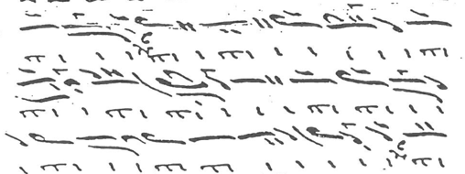

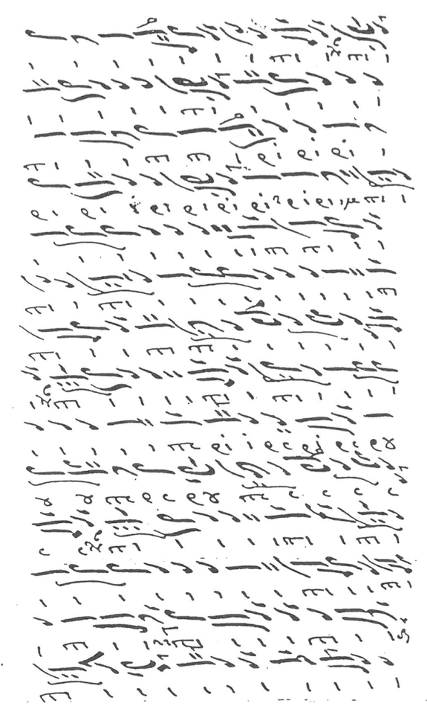

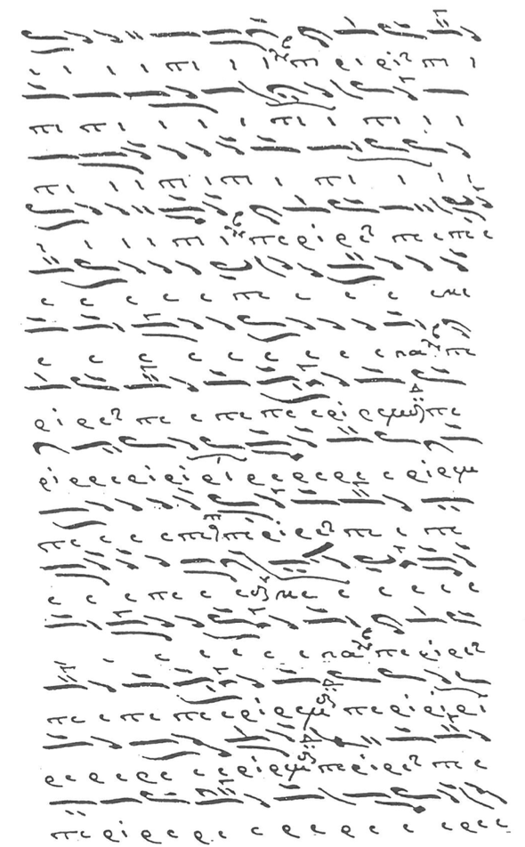

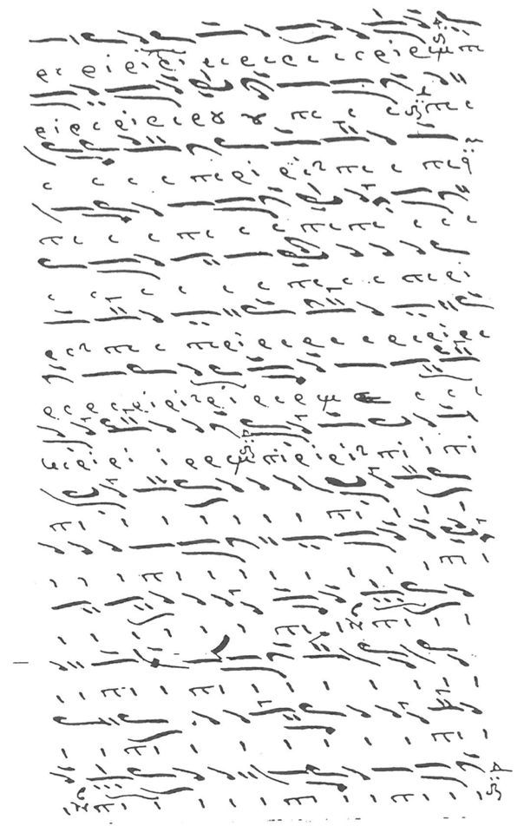

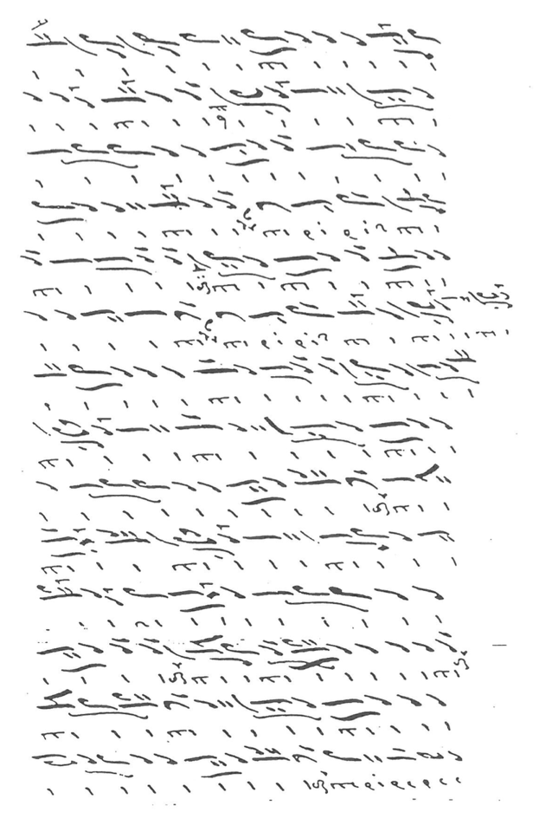

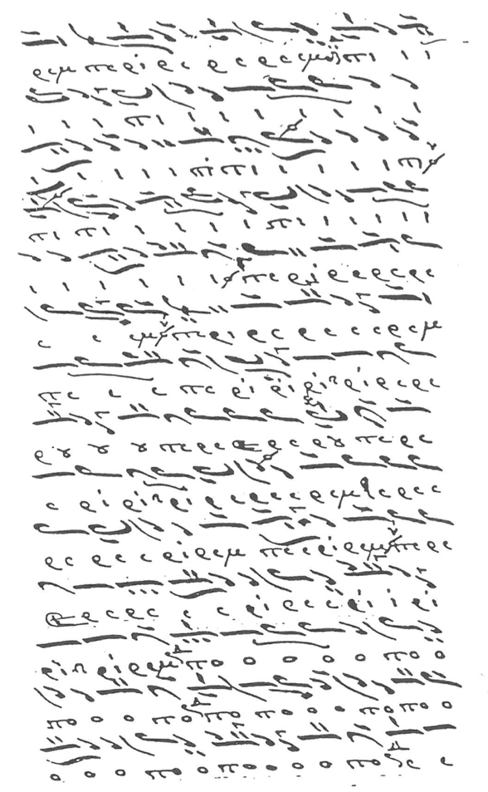

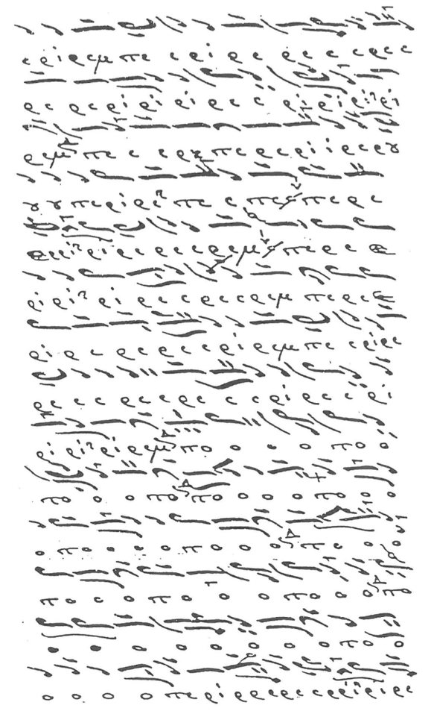

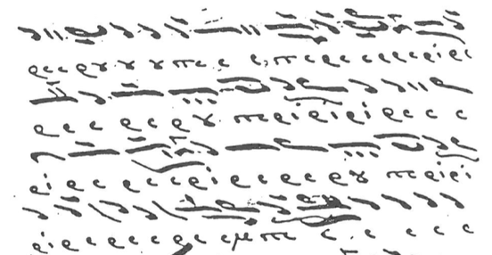

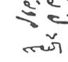

18.

***ἀλληλούια***



***Εικόνα που περιέχει γραφικός χαρακτήρας, καλλιγραφία, έγγραφο, κείμενο

Περιγραφή που δημιουργήθηκε αυτόματα***

***-----***

***Καταληκτικὴ θέση (ἀπόδοση):***

***Εικόνα που περιέχει γραφικός χαρακτήρας, κείμενο, έγγραφο

Περιγραφή που δημιουργήθηκε αυτόματα***

***Εικόνα που περιέχει γραφικός χαρακτήρας, καλλιγραφία, γραμματοσειρά, έγγραφο

Περιγραφή που δημιουργήθηκε αυτόματα***

***Εικόνα που περιέχει σκίτσο/σχέδιο, καλλιγραφία

Περιγραφή που δημιουργήθηκε αυτόματα***

***ΜΟΥΣΙΚΟΛΟΓΙΚΗ ΑΝΑΛΥΣΗ***

***Ποιητικό (ψαλμικό) κείμενο***

***Πρωτογενής δομή [φιλολογικό στοιχείο] – ανακατάστρωσή του [μουσική αποτίμηση (αναγραμματισμοί, αναποδισμοί, επαναλήψεις, προσθήκες, ενηχηματικές συλλαβές) – απουσία του (κρατήματα: χρήση συγκεκριμένων συμφώνων-φωνηέντων)]***

***Μουσική ανάπτυξη καθ᾽εαυτήν***

***Θέσεις-μελωδικές γραμμές-καταληκτικά μοτίβα [αφοριστικά δομικά στοιχεία] – τροπική διαχείριση (γένη, ήχοι, ιδιώματα) – τεχνικές μελοποιίας (επανάληψη, παλιλλογία, μίμηση προς τα νοούμενα, απόδοση, μεταβολή) -***

***Παραβολή με παλαιότερες σημειογραφικές εκδοχές …***

***Συνοπτική και αναλυτική παρασήμανση (παραλληλισμοί, συγκρίσεις, συσχετισμοί, αναλύσεις [μεταξύ παλαιάς και νέας σημειογραφίας ή ακόμη και ποικίλες εκδοχές παρασήμανσης κατά τη νέα σημειογραφία]***

***ΕΡΜΗΝΕΙΑ***

***Ετοιμασία επιτέλεσης***

***Ρυθμικά μέτρα, ισοκρατήματα, ερμηνευτικό φρασεολόγιο, διάκριση ή επιβολή μονοφωνάρικων και χορικών τμημάτων της σύνθεσης, παρεμβάσεις (ρυθμικές ή κειμενικές) προς ακουστική ανάδειξη της δομής της σύνθεσης***